关于huffman函数字典构建时的一些小小问题与解决方法

一．问题

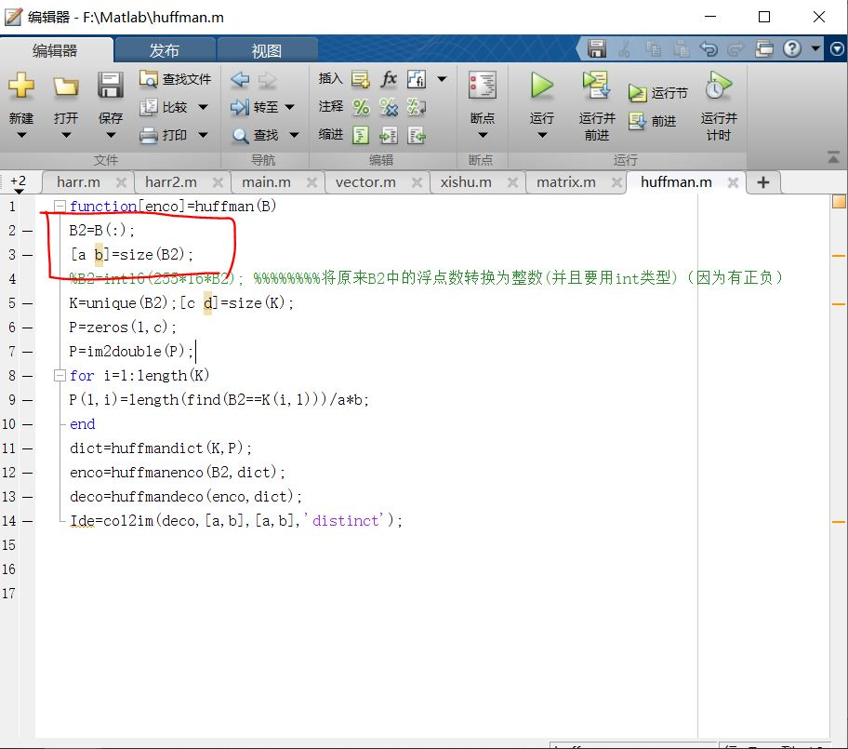

该函数输入参数B为经过harr变换的矩阵结果

其内的数据类型为归一化后的double类型；

此时对其进行huffman变换，

我们会发现报错：huffman字典并没有包含所有的输入的值。

并且其K=unique（B）的结果为一个有5069个数据的向量。

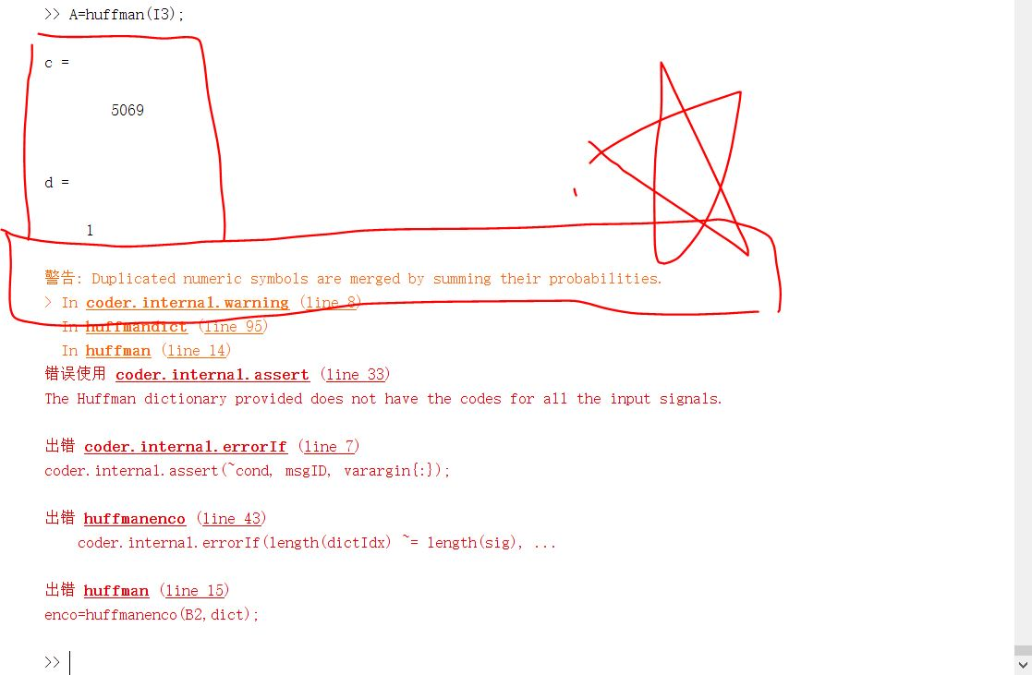

二．探究过程

1.运用uint16或者uint8对（B乘与一个整数）进行处理，将B内数据化为整数。

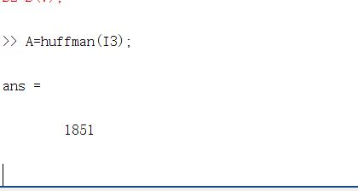

我们会发现K=unique（B）

大小为1851，小了许多。

但同时如果用无符号类型整数进行处理，会丢失负数，产生误差。

2. 运用int16或者int8对（B乘以一个整数）进行处理，将B内数据化为整数。即：先把B乘以一个整数，再强制转换为整型，这个整数根据Haar小波最大除以的整数来取。例如16x16的haar小波变换最大除以了16.

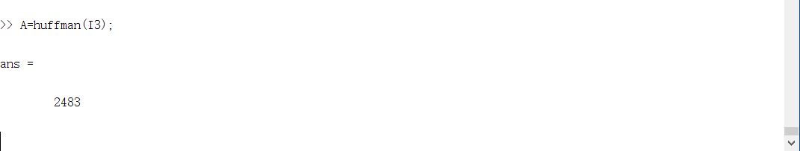

结果为2483种数据。

3.结论

在构建huffman函数所用的字典时，需要对矩阵进行有符号整数化处理，以免由于浮点数的误差产生影响。

PS：看起来影响还是挺大的。K=unique（B）的结果竟然有如此大的差别。